Задание

Требование к оформлению результата:
все результаты должны быть оформлены в едином файле без указания внутри него ссылок на другие ресурсы

1. Базы данных - тест
Для приведенных ниже вопросов выберите верные утверждения. Верным может быть одно или несколько утверждений.
1 | Вопрос  Содержит ли какую-то информацию таблица, в которой нет полей? | Ответ  3. Таблица без полей существовать не может
2 | В записи файла реляционной БД может содержаться: | 4. Неоднородная информация (данные разных типов)
3 | Чем первичный ключ отличается от внешнего ключа? | 2. Значения первичного ключа всегда должны быть уникальными и не могут быть null, значения внешнего ключа могут повторяться  4. Первичный ключ является идентификатором для строки, а внешний ключ используется для связывания таблиц
4 | В какой нормальной форме говорится о том, что все атрибуты зависят от первичного ключа, а не от его части? | 2. 2НФ
5 | В каком порядке в СУБД выполняются операторы SELECT, FROM, GROUP BY? | 1. Сначала SELECT, потом FROM и только потом GROUP BY
6 | Чем отличается оператор WHERE от HAVING | 2. Оператор HAVING применяется для фильтрации групп, а WHERE - для фильтрации отдельных строк  4. WHERE может использоваться для фильтрации по любому полю или выражению, а HAVING - только для фильтрации по выражению в списке выбора или агрегатной функции
7 | Какой результат покажет выполнение операторов SELECT COUNT (*)? | 3. Число строк таблицы, указанной во FROM, включая значение NULL
8 | В таблице «Animals» базы данных зоопарка содержится информация обо всех обитающих там животных, в том числе о лисах: red fox, grey fox, little fox. Напишите запрос, возвращающий информацию о возрасте лис | 1. SELECT age FROM Animals WHERE Animal LIKE “%fox”
9 | Чем отличается DELETE от TRUNCATE? | 2. DELETE используется для удаления одной или нескольких строк из таблицы, а TRUNCATE используется для удаления всех строк из таблицы  3. DELETE может использовать условие WHERE, а TRUNCATE всегда удаляет все записи из таблицы
10 | Дана таблица:  Каким будет результат запроса?  SELECT COUNT (DISTINCT color) FROM Table | 4. 2
  COLOR
  BLUE
  RED
  null
  RED

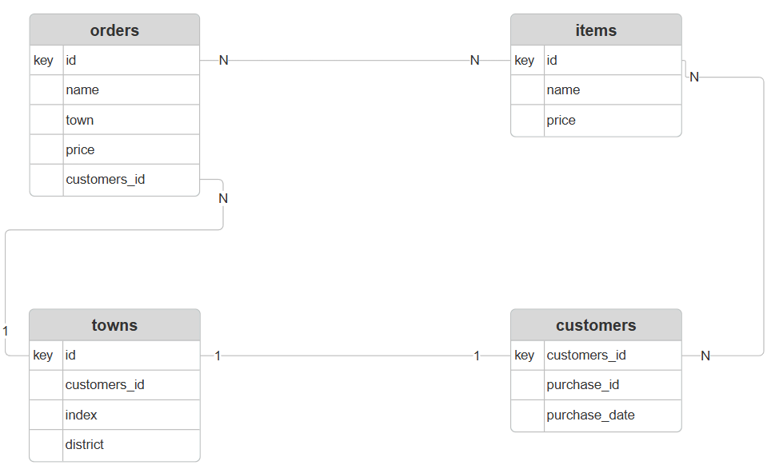
3. Интеграции
Представим, что Вы работаете аналитиком и проектируете работу приложения интернет-магазина. Вам нужно заложить и спроектировать следующий сценарий: отображение витрины товаров (список товаров с кратким описанием), переход с витрины на экран с детальным описанием конкретного товара, добавление товара в корзину.
Что нужно сделать:
- Спроектируйте REST API, которые нужны для реализации описанного сценария. Решение должно включать описание запросов и описание или пример ответа для каждого из запросов в формате JSON. Способ описания - на ваше усмотрение. По составу полей товара можете ориентироваться на любой известный интернет-магазин.

- Постройте Sequence UML диаграмму для этого сценария.
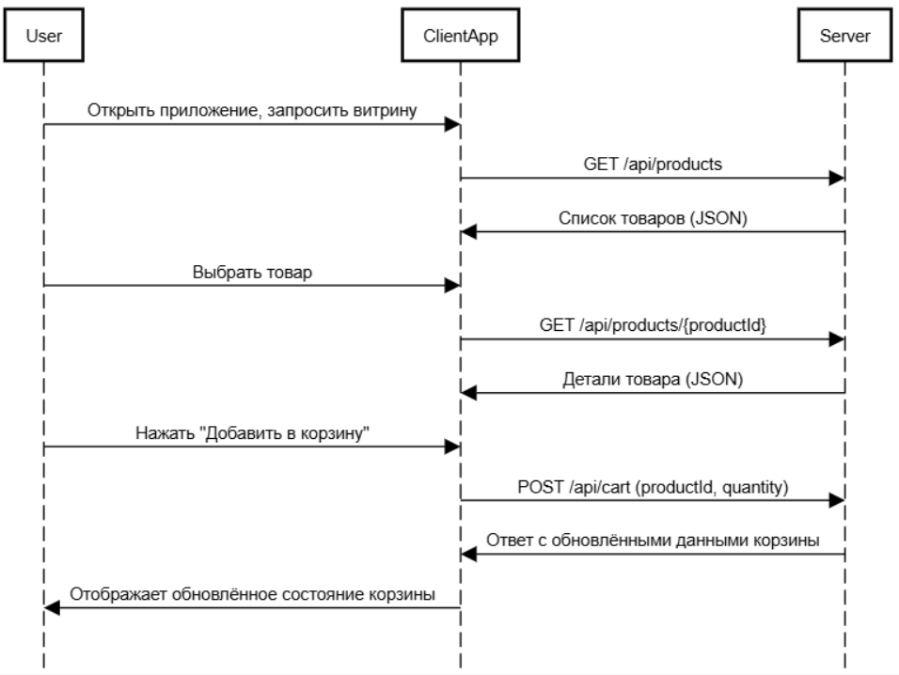

4. Алгоритмическое мышление
Возьмем в качестве примера банковское мобильное приложение.
Исходные условия: у вас в руке смартфон, на котором установлено банковское приложение (телефон выключен).
Что нужно сделать:
Используя любую нотацию, опишите в виде диаграммы процесс, в рамках которого Вы, используя банковское приложение, пополните баланс своего телефона на 100Р. В качестве примера можете использовать любое мобильное банковское приложение, что у Вас есть.

